SOFTWARE ARCHITECTURE
VISTA DEL MODULO
Punto di vista 1 – Decomposizione
Definizione
Gli elementi sono correlati dalla relazione un “sotto modulo di” e quelli più grandi vengono scomposti in parti più piccole.
Stakeholder di riferimento
- Sviluppatori: sanno in quale package creare una nuova classe.
- Project Manager: organizza il lavoro dividendo i task per package.
- Manutentori: capiscono dove intervenire per una modifica funzionale.
Motivazione della scelta
Il sistema supermercato ha sei aree funzionali ben distinte (accesso, self-scanning, fedeltà, magazzino, dipendenti, pagamenti) più un layer trasversale di persistenza. Il punto di vista di Decomposizione è il più naturale per mostrare questa scomposizione top-down: il sistema supermercato si decompone nei sette package Java del progetto, e ogni package contiene le proprie classi. Questa vista è quella che guida direttamente la struttura delle directory Maven (src/main/java/it/supermercato/<package>/) ed è la prima vista che un nuovo sviluppatore deve leggere per orientarsi nel codice.
Diagramma PlantUML
@startuml Vista_Decomposizione
skinparam packageStyle rectangle
skinparam ArrowColor #444444
skinparam PackageBorderColor #2c6e8a
skinparam PackageBackgroundColor #eaf4fb
skinparam ClassBackgroundColor #ffffff
skinparam ClassBorderColor #2c6e8a
skinparam defaultFontName Arial
skinparam defaultFontSize 11

title Vista del Modulo — Punto di Vista: Decomposizione

package "it.supermercato [Sistema Supermercato]" as ROOT {

package "sistemaaccesso" as SA {
class Utente <<abstract>>
class Cliente
class Dipendente <<abstract>>
class Manager
class Magazziniere
class ResponsabileDiReparto
class Cassiere
interface IAutenticazione
class AuthService
class GestioneRuoli
}

package "selfscanning" as SS {
class SessioneSpesa
class ElementoCarrello
class Carrello
class Segnalazione
class ControlloSpesa
interface IGestoreSpesa
}

package "gestionefedelta" as GF {
class CartaFedelta
class Promozione
class PuntiAccumulati
interface IProgrammaFedelta
}

package "gestionemagazzino" as GM {
class Prodotto
class ScortaMagazzino
class OrdineFornitore
class Fornitore
class RichiestaDipendente
interface ICatalogoProdotti
}

package "gestionedipendenti" as GD {
class Turno
class Stipendio
class Presenza
interface IGestoreDipendenti
}

package "pagamentiesterni" as PE {
class PaymentGateway
class Transazione
interface IPagamento
}

package "persistenzadati" as PD {
class DBClienti
class DBDipendenti
class DBProdottiScaffali
class DBProdottiMagazzino
interface IRepositoryClienti
interface IRepositoryProdotti
interface IRepositoryDipendenti
}
}

note bottom of ROOT
Ogni package corrisponde a un package Java in Maven.
Percorso: src/main/java/it/supermercato/<package>/
La relazione "è un sottomodulo di" scorre
dal package foglia verso il root del sistema.
end note

@enduml

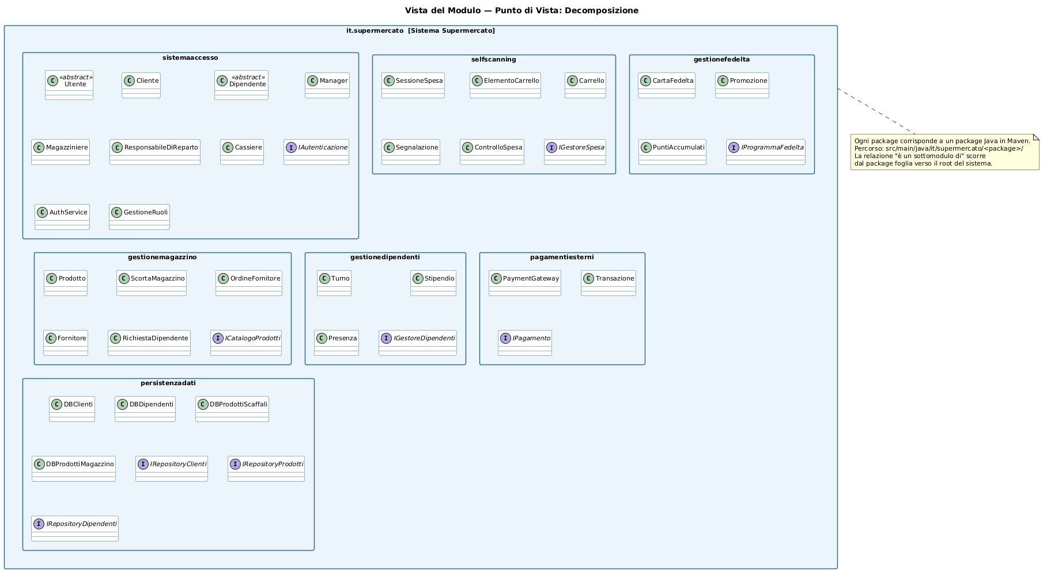

Analisi del diagramma
La decomposizione rivela sette sottomoduli di primo livello:
- sistemaaccesso — gestisce autenticazione e ruoli. È il package con la gerarchia di classi più articolata (Utente → Cliente / Dipendente → Manager, Magazziniere, ResponsabileDiReparto, Cassiere).
- selfscanning — nucleo funzionale del sistema: sessione di spesa, carrello, controllo. È il package più dipendente dagli altri perché orchestra il flusso principale.
- gestionefedelta — carta fedeltà e promozioni. Ha basso accoppiamento con gli altri package: riceve solo i dati del cliente.
- gestionemagazzino — prodotti, scorte, ordini ai fornitori. Indipendente dal lato cliente.
- gestionedipendenti — turni, stipendi, presenze. Dipende solo da sistemaaccesso (per l'identità del dipendente).
- pagamentiesterni — interfaccia verso i sistemi di pagamento esterni. Incapsula la dipendenza esterna e la isola dal resto.
- persistenzadati — accesso al database H2. Centralizza tutti gli accessi JDBC; nessun altro package deve conoscere i dettagli SQL.

Punto di vista 2 – A Strati
Definizione
Questo è un caso speciale del punto di vista degli usi, è utile se vogliamo visualizzare il sistema come una serie di livelli.
- Manutentori: verificano se una modifica rispetta i vincoli di visibilità tra strati.
- Tester: sanno quali strati possono essere sostituiti con mock indipendentemente.
- Architetti: valutano la sostituibilità di uno strato (es. cambiare H2 con MySQL).

Motivazione della scelta
Il punto di vista A Strati mostra chi può parlare con chi. Il sistema supermercato è strutturato in tre strati gerarchici ben identificabili:
1. Presentation Layer — le classi di frontiera (boundary) che interagiscono con gli attori fisici: il lettore ottico, il totem di pagamento, l'interfaccia cassiere, l'interfaccia dipendente.
2. Business Logic Layer — i package che implementano le regole di business: sistemaaccesso, selfscanning, gestionefedelta, gestionemagazzino, gestionedipendenti, pagamentiesterni.
3. Data Layer — il package persistenzadati che centralizza l'accesso al database H2 tramite interfacce DAO.
La regola fondamentale dello stile: uno strato può usare solo gli strati sottostanti. Presentation → Business Logic → Data. Mai viceversa. Questo vincolo — che nel codice si traduce in "nessuna importazione da persistenzadati in selfscanning che bypassa il servizio"— garantisce modificabilità e testabilità.
Questa vista aggiunge informazioni che la prima non cattura: non è sufficiente sapere che esistono sette package; è necessario sapere che DBClienti non può mai importare SessioneSpesa, e che il Totem non può chiamare direttamente il DAO.

Diagramma PlantUML – A Strati
@startuml Vista_AStrati
skinparam defaultFontName Arial
skinparam defaultFontSize 11
skinparam rectangleBackgroundColor #eaf4fb
skinparam rectangleBorderColor #2c6e8a
skinparam ArrowColor #2c6e8a
skinparam ArrowThickness 2
skinparam componentBackgroundColor #ffffff
skinparam componentBorderColor #2c6e8a
skinparam NoteBackgroundColor #fffde7
skinparam NoteBorderColor #c8a400

title Vista del Modulo — Punto di Vista: A Strati\n(caso speciale della relazione "usa": strato n usa solo strati < n)

rectangle "STRATO 1 — Presentation Layer\n(macchina virtuale: interazione con gli attori fisici)" as PRES #dceefb {
component "[LettoreOtticoUI]\nboundary — interazione cliente" as LO
component "[TotemUI]\nboundary — pagamento self-service" as TU
component "[InterfacciaCassiere]\nboundary — controllo cassiere" as IC
component "[InterfacciaDipendente]\nboundary — turni e operazioni" as ID
}

rectangle "STRATO 2 — Business Logic Layer\n(macchina virtuale: regole di business del supermercato)" as BL #d4edda {
component "[sistemaaccesso]\nautenticazione, ruoli" as SA
component "[selfscanning]\nsessione spesa, carrello, segnalazione" as SS
component "[gestionefedelta]\ncarta fedeltà, promozioni, punti" as GF
component "[gestionemagazzino]\nprodotti, scorte, ordini fornitori" as GM
component "[gestionedipendenti]\nturni, stipendi, presenze" as GD
component "[pagamentiesterni]\ngateway pagamento" as PE
}

rectangle "STRATO 3 — Data Layer\n(macchina virtuale: accesso al database H2 embedded)" as DATA #fff3cd {
component "[persistenzadati]\nDBClienti, DBDipendenti,\nDBProdottiScaffali, DBProdottiMagazzino\n+ interfacce IRepository*" as PD
component "[H2 Database]\nfile .db embedded — nessuna installazione" as H2
}

PRES -down-> BL : «usa»\n(chiamate di servizio)
BL -down-> DATA : «usa»\n(accesso tramite IRepository*)
DATA ..> H2 : JDBC

note right of PRES
❌ Il Presentation Layer NON accede
direttamente al Data Layer.
Deve sempre passare per il
Business Logic Layer.
end note

note right of DATA
✅ Il Data Layer espone solo
interfacce IRepository*.
I dettagli JDBC e SQL sono
incapsulati in persistenzadati.
end note

note bottom of BL
Log4j 2 è trasversale a tutti gli strati:
ogni componente può scrivere log
tramite invocazione implicita
(stile architettonico secondario).
end note

@enduml

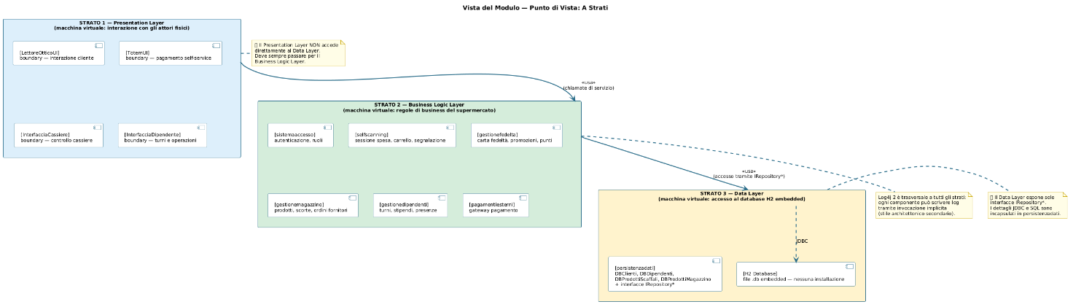

Analisi della vista
La vista A Strati mostra tre macchine virtuali sovrapposte, ciascuna con il proprio livello di astrazione crescente dal basso verso l'alto:
- Data Layer — la macchina virtuale più semplice: sa leggere e scrivere su H2 tramite JDBC. Non conosce regole di business.
- Business Logic Layer — la macchina virtuale centrale: implementa tutte le regole del supermercato (sconti, punti fedeltà, controllo cassiere, turni). Usa il Data Layer tramite le interfacce IRepository* per non dipendere dall'implementazione concreta.
- Presentation Layer — la macchina virtuale più astratta: traduce le azioni fisiche degli attori (scansione, tocco sul totem, azione cassiere) in chiamate al Business Logic Layer.

VISTA C&C - COMPONENTI E CONNETTORI

Punto di vista 1 – Dati Condivisi
Descrizione
Descrive come i dati persistenti vengono prodotti, archiviati e consumati dai diversi componenti computazionali del sistema.
Il corpo centrale di informazioni è costituito da quattro database H2 embedded, che fungono da componenti di Memoria.
I Manager della business logic sono componenti di tipo Gestore (Manager),
mentre i componenti di calcolo puro (sconti, punti, ricevute) sono componenti Computazionali.
Le interfacce fisiche verso l'utente sono componenti Boundary.
I connettori principali sono:
- Dati condivisi / JDBC: accesso diretto ai database H2 da parte dei Manager.
- Chiamata di procedura: invocazione esplicita tra componenti dello stesso strato.
- Invocazione implicita: il Logger (Log4j2) è notificato indirettamente dagli eventi generati dai Manager, senza che questi conoscano il componente ricevente.
Classificazione dei componenti
Componente | Tipo (Tab. 11.6) | Responsabilità
clienti.db (H2) | Memoria | Dati anagrafici clienti, stato account
fedelta.db (H2) | Memoria | Punti fedeltà, storico premi
magazzino.db (H2) | Memoria | Giacenze, soglie di riordino, ordini fornitori
dipendenti.db (H2) | Memoria | Profili dipendenti, turni, stipendi
SessioneSpesaManager | Gestore | Gestisce stato sessione self-scanning (carrello, scansioni)
FedeltaManager | Gestore | Accumulo/riscossione punti, premi
MagazzinoManager | Gestore | Aggiornamento scorte, riordino automatico
DipendentiManager | Gestore | Gestione turni, assegnazione ruoli
PagamentoManager | Gestore | Orchestrazione pagamento, verifica controllo
AutenticazioneManager | Gestore | Login clienti e dipendenti, gestione sessioni
CalcolatoreSconto | Computazionale | Applica promozioni e sconti fidelity
CalcolatorePunti | Computazionale | Calcola punti da accumulare/scalare
GeneratoreRicevuta | Computazionale | Produce lo scontrino digitale
Log4jLogger | Computazionale | Registra eventi applicativi in modo asincrono
LettoreOttico | Boundary | Interfaccia scanner codici a barre
TotemPagamento | Boundary | Interfaccia touch totem self-checkout
PCCassiere | Boundary | Interfaccia supervisione cassiere
PCDipendente | Boundary | Interfaccia gestione magazzino/turni
Diagramma PlantUML – Vista Dati Condivisi
@startuml Vista_CeC_DatiCondivisi
skinparam componentStyle rectangle
skinparam defaultFontSize 11
skinparam ArrowColor #444444

title Vista dei Componenti e Connettori — Punto di Vista: Dati Condivisi

' ===== BOUNDARY =====
package "Interfacce Fisiche (Boundary)" #FFE4E1 {
component "[LettoreOttico]\n<<Boundary>>" as LO
component "[TotemPagamento]\n<<Boundary>>" as TP
component "[PCCassiere]\n<<Boundary>>" as PC
component "[PCDipendente]\n<<Boundary>>" as PD
}

' ===== MANAGER (Business Logic) =====
package "Business Logic (Manager)" #E1F0FF {
component "[AutenticazioneManager]\n<<Gestore>>" as AM
component "[SessioneSpesaManager]\n<<Gestore>>" as SSM
component "[FedeltaManager]\n<<Gestore>>" as FM
component "[MagazzinoManager]\n<<Gestore>>" as MM
component "[DipendentiManager]\n<<Gestore>>" as DM
component "[PagamentoManager]\n<<Gestore>>" as PAM
}

' ===== COMPUTAZIONALE =====
package "Elaborazione (Computazionale)" #E8FFE1 {
component "[CalcolatoreSconto]\n<<Computazionale>>" as CS
component "[CalcolatorePunti]\n<<Computazionale>>" as CP
component "[GeneratoreRicevuta]\n<<Computazionale>>" as GR
component "[Log4jLogger]\n<<Computazionale>>" as LOG
}

' ===== MEMORIA (Repository condiviso) =====
package "Repository Condiviso (Memoria)" #FFFACD {
database "[clienti.db]\n<<H2 - Memoria>>" as CDB
database "[fedelta.db]\n<<H2 - Memoria>>" as FDB
database "[magazzino.db]\n<<H2 - Memoria>>" as MAGDB
database "[dipendenti.db]\n<<H2 - Memoria>>" as DEPDB
}

' --- Connettori: Chiamata di procedura (Boundary -> Manager) ---
LO --> AM : "<<chiamata di proc.>>"
LO --> SSM : "<<chiamata di proc.>>"
TP --> PAM : "<<chiamata di proc.>>"
PC --> SSM : "<<chiamata di proc.>>"
PC --> PAM : "<<chiamata di proc.>>"
PD --> DM : "<<chiamata di proc.>>"
PD --> MM : "<<chiamata di proc.>>"

' --- Connettori: Chiamata di procedura (Manager -> Computazionale) ---
SSM --> CS : "<<chiamata di proc.>>"
SSM --> GR : "<<chiamata di proc.>>"
FM --> CP : "<<chiamata di proc.>>"
PAM --> CS : "<<chiamata di proc.>>"

' --- Connettori: Dati Condivisi via JDBC (Manager -> DB) ---
AM --> CDB : "<<dati condivisi\nJDBC>>"
SSM --> CDB : "<<dati condivisi\nJDBC>>"
SSM --> MAGDB : "<<dati condivisi\nJDBC>>"
FM --> FDB : "<<dati condivisi\nJDBC>>"
FM --> CDB : "<<dati condivisi\nJDBC>>"
MM --> MAGDB : "<<dati condivisi\nJDBC>>"
DM --> DEPDB : "<<dati condivisi\nJDBC>>"
PAM --> CDB : "<<dati condivisi\nJDBC>>"

' --- Connettori: Invocazione implicita (Manager -> Log4j) ---
SSM ..> LOG : "<<invocazione implicita>>"
PAM ..> LOG : "<<invocazione implicita>>"
MM ..> LOG : "<<invocazione implicita>>"
AM ..> LOG : "<<invocazione implicita>>"

@enduml

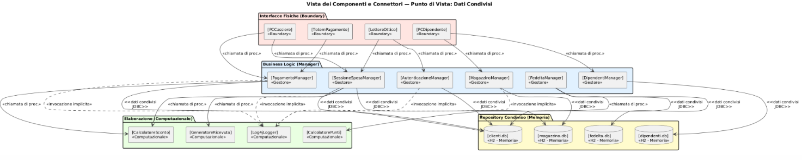

Punto di vista 2 - Client – Server
Descrizione
Descrive il sistema come un insieme di client cooperanti con un server; i connettori sono i protocolli e i messaggi scambiati tra client e server.
Questo punto di vista evidenzia quale parte del sistema risiede sul dispositivo fisico del cliente e quale parte è centralizzata.
I connettori in questa vista sono:
- Chiamata di procedura locale (prototipo): invocazione diretta di metodi Java all'interno
della stessa JVM; il server mantiene il controllo fino al completamento.
- Passaggio di messaggio (architettura target): in un'evoluzione verso un'architettura
distribuita, si userebbe REST/HTTP tra client e application server.
Ruoli Client e Server
Elemento | Ruolo | Responsabilità
LettoreOttico | Client | Invia eventi di scansione al server
TotemPagamento | Client | Richiede elaborazione del pagamento
PCCassiere | Client | Richiede supervisione e sblocco sessioni
PCDipendente | Client | Richiede operazioni su magazzino e turni
Application Server (JVM) | Server | Elabora le richieste: contiene tutti i Manager e i componenti Computazionali
H2 Databases | Data Server | Risponde alle query JDBC dei Manager

Diagramma PlantUML – Vista Client-Server
@startuml Vista_CeC_ClientServer
skinparam componentStyle rectangle
skinparam defaultFontSize 11
skinparam ArrowColor #444444

title Vista dei Componenti e dei Connettori: Client-Server

' ===== CLIENT TIER =====
node "Dispositivi Cliente\n(Client Tier)" #FFE4E1 {
component "[LettoreOttico]\n<<Client>>" as LO
component "[TotemPagamento]\n<<Client>>" as TP
component "[PCCassiere]\n<<Client>>" as PC
component "[PCDipendente]\n<<Client>>" as PD
}

' ===== APPLICATION SERVER (SERVER TIER) =====
node "Application Server — JVM\n(Server Tier)" #E1F0FF {

package "Presentation Facade" #DDEEFF {
component "[SelfScanningFacade]" as SSF
component "[PagamentoFacade]" as PF
component "[GestioneFacade]" as GF
}

package "Business Logic" #CCE8FF {
component "[AutenticazioneManager]" as AM
component "[SessioneSpesaManager]" as SSM
component "[FedeltaManager]" as FM
component "[MagazzinoManager]" as MM
component "[DipendentiManager]" as DM
component "[PagamentoManager]" as PAM
}

package "Elaborazione" #E8FFE1 {
component "[CalcolatoreSconto]" as CS
component "[CalcolatorePunti]" as CP
component "[GeneratoreRicevuta]" as GR
component "[Log4jLogger]" as LOG
}
}

' ===== DATA TIER =====
node "Data Tier\n(H2 Embedded)" #FFFACD {
database "[clienti.db]" as CDB
database "[fedelta.db]" as FDB
database "[magazzino.db]" as MAGDB
database "[dipendenti.db]" as DEPDB
}

' --- Connettori Client -> Server ---
' (chiamata di procedura in prototipo; passaggio di messaggio REST in produzione)
LO --> SSF : "<<chiamata di procedura\n[prototipo]\n/ REST [target]>>"
TP --> PF : "<<chiamata di procedura\n[prototipo]\n/ REST [target]>>"
PC --> PF : "<<chiamata di procedura\n[prototipo]\n/ REST [target]>>"
PD --> GF : "<<chiamata di procedura\n[prototipo]\n/ REST [target]>>"

' --- Connettori Facade -> Manager ---
SSF --> AM : "<<chiamata di procedura>>"
SSF --> SSM : "<<chiamata di procedura>>"
PF --> PAM : "<<chiamata di procedura>>"
GF --> MM : "<<chiamata di procedura>>"
GF --> DM : "<<chiamata di procedura>>"

' --- Connettori Manager -> Computazionale ---
SSM --> CS : "<<chiamata di procedura>>"
SSM --> GR : "<<chiamata di procedura>>"
FM --> CP : "<<chiamata di procedura>>"
SSM ..> LOG : "<<invocazione implicita>>"
PAM ..> LOG : "<<invocazione implicita>>"

' --- Connettori Manager -> Data Tier (JDBC) ---
AM --> CDB : "<<JDBC>>"
SSM --> CDB : "<<JDBC>>"
SSM --> MAGDB : "<<JDBC>>"
FM --> FDB : "<<JDBC>>"
MM --> MAGDB : "<<JDBC>>"
DM --> DEPDB : "<<JDBC>>"
PAM --> CDB : "<<JDBC>>"

@enduml

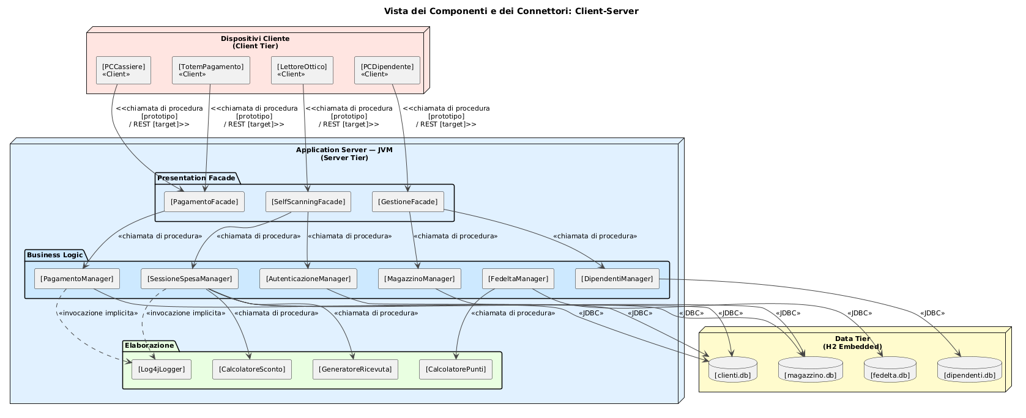

Descrizione degli Stili Architettonici
Il sistema adotta uno stile ibrido Repository + Layered: nella vista C&C questo si traduce in: un corpo di dati centralizzato (Repository) acceduto da
componenti stratificati (Layered), con un ulteriore strato MVC nella Presentation Facade.

Stile Primario: Repository
Problema
La questione centrale è la gestione e il mantenimento di un corpo di informazioni
strutturato: dati anagrafici dei clienti, storico acquisti, punti fedeltà, giacenze di magazzino,
profili e turni dei dipendenti. Queste informazioni devono essere manipolate in molti modi diversi
(self-scanning, pagamento, gestione turni, riordino automatico).
Contesto
Questo stile richiede supporto runtime sotto forma di un sistema di gestione dei dati. Nel nostro caso si utilizza il database relazionale H2 in modalità embedded.
L'accesso avviene tramite JDBC (connettore di tipo dati condivisi), con la libreria H2 dichiarata come dipendenza Maven.
Soluzione
Modello di sistema: la principale caratteristica è un corpo di informazioni centralizzato e
riccamente strutturato (i quattro database H2). Gli elementi computazionali che agiscono sul
repository, i Manager della business logic, sono relativamente indipendenti tra loro. Nessun
Manager conosce l'implementazione degli altri: comunicano tutti solo attraverso i dati condivisi o tramite chiamate di procedura esplicite definite nelle interfacce Java.
Componenti:
- Memoria: clienti.db, fedelta.db, magazzino.db, dipendenti.db — mantengono
collezioni di dati strutturati e persistenti, condivisi da più componenti.
- Gestore (Manager): SessioneSpesaManager, FedeltaManager, MagazzinoManager,
DipendentiManager, PagamentoManager, AutenticazioneManager — contengono stato locale
e operazioni associate; lo stato è mantenuto tra chiamate successive.
- Computazionale: CalcolatoreSconto, CalcolatorePunti, GeneratoreRicevuta — eseguono
trasformazioni pure senza stato persistente; input e output semplici (parametri di metodo Java).
- Boundary: LettoreOttico, TotemPagamento, PCCassiere, PCDipendente — interfacce
verso il mondo fisico; non contengono logica di business.
Connettori:
- Dati condivisi / JDBC: i Manager accedono ai database H2 attraverso connessioni JDBC;
i dati sono condivisi e l'accesso concorrente è gestito dal motore H2 con locking ottimistico.
- Chiamata di procedura: i componenti computazionali sono invocati esplicitamente dai Manager tramite chiamate di metodo Java; esiste un unico thread di controllo per ciascuna sessione.
- Invocazione implicita: il componente Log4jLogger (Log4j 2) non è chiamato esplicitamente dal codice applicativo. I Manager registrano eventi nel framework di logging; Log4j decide autonomamente come e dove scrivere. I componenti che generano eventi di log non sanno quale appender reagirà.
Struttura di controllo: la struttura di controllo varia in base alla funzionalità. Nei flussi
transazionali (sessione spesa, pagamento) il controllo è sequenziale e dipende dall'input esterno
(richieste del client). Nel flusso di riordino automatico del magazzino, il controllo è attivato
dallo stato del repository (soglia scorte raggiunta), avvicinandosi alla variante blackboard.

Stile Secondario: A Strati
Problema
È possibile identificare classi distinte di servizi che possono essere organizzate gerarchicamente.
Per il sistema supermercato si individuano tre classi di servizi distinte per livello di astrazione:
presentazione verso l'utente fisico, elaborazione della logica di business, gestione dei dati.
Contesto
Ogni classe di servizio deve essere assegnata a uno strato specifico. Il sistema non ha requisiti rigidi di real-time, quindi la penalità di performance dovuta alla stratificazione è accettabile in cambio di manutenibilità e testabilità.
Soluzione
Modello di sistema: il sistema è costituito da una gerarchia di tre strati. La visibilità è
limitata al livello immediatamente inferiore: il Presentation Layer
conosce solo le interfacce della Business Logic; la Business Logic conosce solo le interfacce
del Data Layer; i database H2 non conoscono nessun livello superiore.
Componenti: in ogni strato, raccolte di classi Java organizzate per package
(sistemaaccesso, selfscanning, persistenzadati, ecc.).
Connettori: i componenti interagiscono tramite chiamate di procedura (interfacce Java).
La visibilità è limitata: il Presentation Layer accede alla Business Logic solo attraverso
le Facade (SelfScanningFacade, PagamentoFacade, GestioneFacade), che costituiscono
le istruzioni offerte dallo strato inferiore.
Struttura di controllo: singolo thread di controllo per sessione. Il controllo è
decentralizzato all'interno del Business Logic Layer, dove ciascun Manager può invocare
qualsiasi componente computazionale di cui richiede i servizi.
Varianti

VISTA DI ALLOCAZIONE

Punto di vista 1 – Distribuzione
Descrizione
Mostra come il software viene assegnato agli elementi hardware e quali percorsi di comunicazione vengono utilizzati.
Stakeholder di riferimento: Sistemisti, responsabile IT del supermercato, team di sviluppo.
Diagramma PlantUML – Vista di Distribuzione
@startuml VistaDiDistribuzione
skinparam node {
BackgroundColor #DDEEFF
BorderColor #336699
FontStyle Bold
}
skinparam component {
BackgroundColor #FFFFCC
BorderColor #996600
}
skinparam database {
BackgroundColor #E8F5E9
BorderColor #2E7D32
}
skinparam ArrowColor #333333

title Vista di Allocazione: Distribuzione

node "Server Back-Office\n(JVM — Java 17)" as SERVER {
component "[sistemaaccesso]" as ACC
component "[selfscanning]" as SS
component "[gestionefedelta]" as FED
component "[gestionemagazzino]" as MAG
component "[gestionedipendenti]" as DIP
component "[pagamentiesterni]" as PAG
component "[persistenzadati]" as PERS

database "H2 DB\n(clienti.db\nfedelta.db\nmagazzino.db\ndipendenti.db)" as DB
}

node "Lettore Ottico\n(Dispositivo USB/RS-232)" as LETTORE {
component "[Scanner BarcodeReader]" as SCAN
}

node "Totem Pagamento\n(Touchscreen + POS)" as TOTEM {
component "[UI Self-Checkout]" as UI_PAY
}

node "PC Cassiere\n(Client Desktop)" as CASSA {
component "[GUI Controllo]" as GUI_CASSA
}

node "PC Dipendente\n(Back-Office Desktop)" as PC_DIP {
component "[GUI Dipendenti/Turni]" as GUI_DIP
}

SCAN --> SERVER : "Evento scansione\n(codice a barre)\n[chiamata locale JVM]"
UI_PAY --> SERVER : "Richiesta pagamento\n[chiamata di metodo]"
GUI_CASSA --> SERVER : "Verifica carrello /\nsblocco cliente segnalato\n[chiamata di metodo]"
GUI_DIP --> SERVER : "Gestione turni /\nstipendi\n[chiamata di metodo]"
PERS --> DB : "JDBC / SQL\n[connettore dati condivisi]"

note bottom of SERVER
Prototipo accademico:
tutti i componenti girano
nella stessa JVM.
In produzione si separerebbero
su nodi fisici distinti.
end note

@enduml
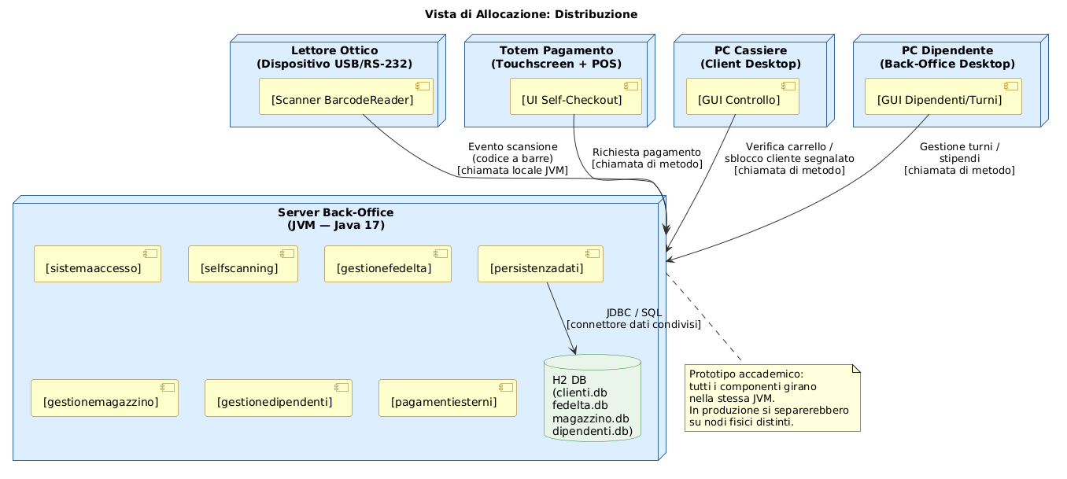

Descrizione dei nodi
Nodo Hardware | Componenti Software Allocati | Motivazione
Server Back-Office (JVM) | Tutti i package business logic + H2 embedded | Unica JVM nel prototipo; in produzione sarebbe un application server dedicato
Lettore Ottico (USB/RS-232) | BarcodeReader (driver/scanner) | Dispositivo fisico che cattura i codici EAN dei prodotti durante la spesa
Totem Pagamento (Touchscreen) | UI Self-Checkout, integrazione POS | Interfaccia fisica usata dal cliente per pagare; accede al modulo pagamentiesterni
PC Cassiere | GUI Controllo carrello | Permette al cassiere di sbloccare clienti segnalati e verificare lo scontrino
PC Dipendente | GUI Dipendenti/Turni | Interfaccia per la gestione di turni, stipendi e profili dipendenti

Percorsi di comunicazione e connettori
Connettore | Tipo (Shaw & Garlan) | Descrizione
Scanner → Server | Chiamata di metodo (chiamata di procedura) | Il lettore ottice notifica il sistema con il codice EAN; nel prototipo la chiamata è locale nella JVM
GUI → Server | Chiamata di metodo | Le GUI chiamano direttamente i manager della business logic tramite API Java
Server → H2 DB | Dati Condivisi (JDBC) | Tutti i package accedono al repository centrale tramite JDBC; è il connettore principale dello stile Repository
Server → Log4j2 | Invocazione implicita | Le operazioni critiche (login, pagamento, anomalie) generano eventi di log in modo trasparente, senza accoppiamento esplicito

Punto di vista 2 – Implementazione
Descrizione
Mostra come il software viene mappato sulle strutture dei file del progetto; viene utilizzato nella gestione delle attività di sviluppo e per i processi di costruzione (build).
Stakeholder di riferimento: Sviluppatori del team, responsabile della build.
Diagramma PlantUML – Vista di Implementazione (Struttura Maven)
@startuml VistaDiImplementazione
skinparam rectangle {
BackgroundColor #F5F5F5
BorderColor #666666
}
skinparam folder {
BackgroundColor #FFF9C4
BorderColor #F57F17
}
skinparam file {
BackgroundColor #E3F2FD
BorderColor #1565C0
}
skinparam ArrowColor #444444

title Vista di Allocazione: Implementazione (Struttura Maven)

rectangle "supermercato/ (root del progetto)" as ROOT {

file "pom.xml\n[dipendenze: H2, Log4j2,\nJUnit 5, Mockito]" as POM

rectangle "src/" as SRC {

rectangle "main/" as MAIN {

rectangle "java/it/supermercato/" as JAVA {
folder "sistemaaccesso/\n[Utente, Dipendente,\nAutenticazioneManager]" as PKG1
folder "selfscanning/\n[SessioneSpesa, Carrello,\nProdottoScansionato]" as PKG2
folder "gestionefedelta/\n[CartaFedelta, Punti,\nFedeltaManager]" as PKG3
folder "gestionemagazzino/\n[Prodotto, Scorta,\nOrdineFornitore, MagazzinoManager]" as PKG4
folder "gestionedipendenti/\n[Turno, Stipendio,\nDipendentiManager]" as PKG5
folder "pagamentiesterni/\n[Pagamento, RicevutaFiscale,\nPagamentoManager]" as PKG6
folder "persistenzadati/\n[DBConnection, DAOProdotto,\nDAOUtente, DAOTurno, ...]" as PKG7
}

rectangle "resources/" as RES {
file "log4j2.xml\n[configurazione appender\nFileAppender + ConsoleAppender]" as LOG4J
file "database.properties\n[URL H2, credenziali,\npath file .db]" as DBPROP
file "init.sql\n[script DDL creazione\ntabelle al primo avvio]" as SQL
}
}

rectangle "test/" as TEST {
rectangle "java/it/supermercato/" as TESTJAVA {
folder "sistemaaccesso/\n[AutenticazioneManagerTest]" as T1
folder "selfscanning/\n[CarrelloTest, SessioneSpesaTest]" as T2
folder "gestionefedelta/\n[FedeltaManagerTest]" as T3
folder "gestionemagazzino/\n[MagazzinoManagerTest]" as T4
folder "pagamentiesterni/\n[PagamentoManagerTest]" as T5
}
rectangle "resources/" as TESTRES {
file "database-test.properties\n[H2 in-memory per i test:\njdbc:h2:mem:testdb]" as TESTDB
}
}
}

rectangle "db/" as DB {
file "clienti.db" as DB1
file "fedelta.db" as DB2
file "magazzino.db" as DB3
file "dipendenti.db" as DB4
}

rectangle "target/" as TARGET {
file "supermercato-1.0.jar\n[artefatto compilato Maven]" as JAR
}

file ".gitignore\n[esclude: target/, *.class,\n*.db opzionale]" as GITIGNORE
file "README.md\n[istruzioni avvio, prerequisiti,\nstruttura progetto]" as README
}

POM --> PKG7 : "dipendenza H2\n(runtime scope)"
POM --> PKG1 : "dipendenza Log4j2\n(compile scope)"
POM --> T1 : "dipendenza JUnit5\n(test scope)"
LOG4J ..> JAR : "incluso nel\nclasspath"
DBPROP ..> PKG7 : "letto da\nDBConnection"
TESTDB ..> T1 : "override in\ntest scope"

@enduml
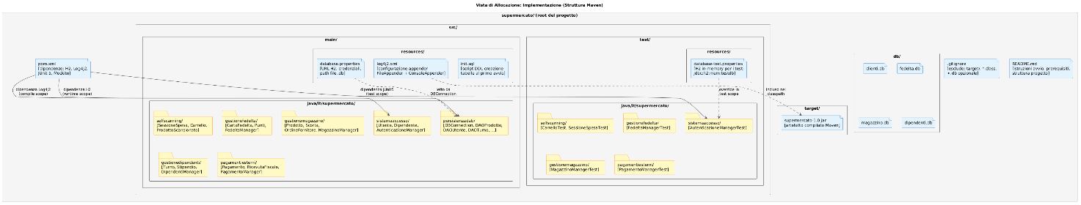

Descrizione degli artefatti principali
Artefatto | Percorso | Scopo
pom.xml | root/ | Definisce le dipendenze Maven (H2, Log4j2, JUnit5, Mockito) e il ciclo di build
Package Java | src/main/java/it/supermercato/ | Sette package corrispondenti 1:1 ai package del Package Diagram UML
log4j2.xml | src/main/resources/ | Configura due appender: ConsoleAppender (sviluppo) e FileAppender su logs/supermercato.log (produzione)
database.properties | src/main/resources/ | URL JDBC per H2 su file; permette di cambiare database senza ricompilare
database-test.properties | src/test/resources/ | Override con H2 in-memory (jdbc:h2:mem:testdb) per eseguire i test senza toccare i dati reali
init.sql | src/main/resources/ | Script DDL eseguito al primo avvio per creare le tabelle; garantisce portabilità del progetto su qualsiasi PC
db/*.db | db/ | File fisici del database H2; committati su Git così il progetto funziona subito dopo clone
.gitignore | root/ | Esclude target/, *.class; i file .db sono inclusi nel commit deliberatamente per portabilità

Librerie Maven Esterne - Motivazione
Il file pom.xml del progetto dichiara le seguenti dipendenze esterne obbligatorie:
<!-- pom.xml — dipendenze rilevanti per l'architettura -->
<dependencies>

<!-- LIBRERIA 1: Log4j 2 — Invocazione implicita (connettore C&C) -->
<dependency>
<groupId>org.apache.logging.log4j</groupId>
<artifactId>log4j-core</artifactId>
<version>2.23.1</version>
</dependency>
<dependency>
<groupId>org.apache.logging.log4j</groupId>
<artifactId>log4j-api</artifactId>
<version>2.23.1</version>
</dependency>

<!-- LIBRERIA 2: H2 Database — Componente di Memoria (Repository) -->
<dependency>
<groupId>com.h2database</groupId>
<artifactId>h2</artifactId>
<version>2.2.224</version>
</dependency>

<!-- LIBRERIA 3: JUnit 5 — Testing (non fa parte dell'architettura a runtime) -->
<dependency>
<groupId>org.junit.jupiter</groupId>
<artifactId>junit-jupiter</artifactId>
<version>5.10.2</version>
<scope>test</scope>
</dependency>

</dependencies>

Motivazione delle scelte delle librerie
Log4j 2 (log4j-core + log4j-api)
La scelta di Log4j 2 è motivata sia da ragioni architetturali che pratiche:
1.Architetturale: implementa in modo naturale il connettore di tipo invocazione implicita. I Manager registrano eventi (logger.info(...), logger.warn(...)) senza
sapere quale appender li riceverà. La configurazione degli appender (console, file rotante
logs/supermercato.log, eventualmente un appender remoto) è esternalizzata nel file
log4j2.xml e modificabile senza toccare il codice sorgente.
2.Pratica: Log4j 2 offre performance superiori a java.util.logging grazie all'uso di buffer asincroni, è configurabile a runtime e produce output leggibili sia in console (sviluppo) che su file (produzione).
3.Separazione API/implementazione: la dipendenza su log4j-api garantisce che il codice
applicativo non dipenda dall'implementazione specifica, facilitandone la sostituzione futura.
H2 Embedded
1.Architetturale: realizza i componenti di Memoria dello stile Repository senza richiedere
installazioni esterne.
2.Pratica: il file .db è un file binario portabile che si può versionare su GitHub, aprire
con qualsiasi client JDBC e includere nel repository senza configurazioni aggiuntive. Supporta
SQL completo.
3.Evolutività: la separazione tra connettore JDBC e database engine permette, in un'evoluzione futura, di sostituire H2 con MySQL modificando solo il pom.xml e la stringa
di connessione, senza toccare i Manager.

